German 11 Name_________________________
mit Herrn Hutson Stunde: 1 4 5
Verkehrsmittel
Geschichte 5: “Es gab dort einen großen Elefanten”

- sie lief zum Einkaufszentrum
  - sie ist zum Einkaufszentrum gelaufen – She ran to the shopping mall
  - zur U-Bahnstation [die Statsion] – to the subway station
  - zur Bushaltestelle [die Bushaltestelle] – to the bus stop
- sie wollte mit der U-Bahn fahren [die U-Bahn] – She wanted to go by subway
  - mit dem Bus – by bus
- es gab dort einen großen Elefanten – there was a big elephant there
Lesen Sie die Geschichte im Imperfekt/Präteritum!

Sylvia hatte alte schmutzige Jeans. Sie wollte neue Jeans kaufen.

Sie lief zur U-Bahnstation, weil sie mit der U-Bahn zum Einkaufszentrum fahren wollte. Es gab einen großen Elefanten dort. Die U-Bahn konnte nicht zum Einkaufszentrum fahren. Sylvie dachte: „Kein Problem. Ich laufe.“

Sie lief zur Bushaltestelle, weil sie mit dem Bus zum Einkaufszentrum fahren wollte. Es gab auch dort einen großen Elefanten. Der Bus konnte nicht zum Einkaufszentrum fahren. Sylvie war nicht froh. Sylive dachte: „Ich will nicht laufen, aber ich muss, weil ich neue Jeans kaufen möchte.“

Sie lief zum Einkaufszentrum. Es gab auch dort einen großen Elefanten. Sie konnte nicht zum Einkaufszentrum. Sie war sehr sauer, weil sie die neue Jeans nicht kaufen konnte.
Sylvie lief nach Hause. Sie war traurig, weil sie keine neue Jeans hatte. „Dumme Elefanten!“ sagte sie.
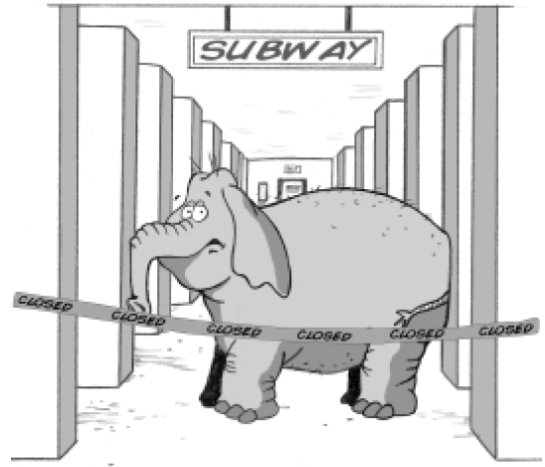
Answer the German questions in complete German sentences. Answer the English questions in English, which do not have to be complete sentences.

1. Wie hat Sylvies Jeans ausgesehen?

2. Warum wollte Sylvie neue Jeans kaufen?

3. Wie wollte sie zum Einkaufszentrum fahren?

4. Warum konnte sie nicht mit der U-Bahn zum Einkaufszentrum fahren?

5. Was hat Sylvie danach gemacht, wegen des großen Elefanten in der U-Bahnstation?

6. Warum ist sie zur Bushaltestellen gelaufen?

7. Why wasn’t Sylvie happy?

8. Did Sylvie want to run to the shopping mall? Why or why not?

9. Why couldn’t she go to the shopping mall?

10. Where were the elephants?

11. Why was Sylvie mad and sad?

12. What did Sylvie do in the end?

